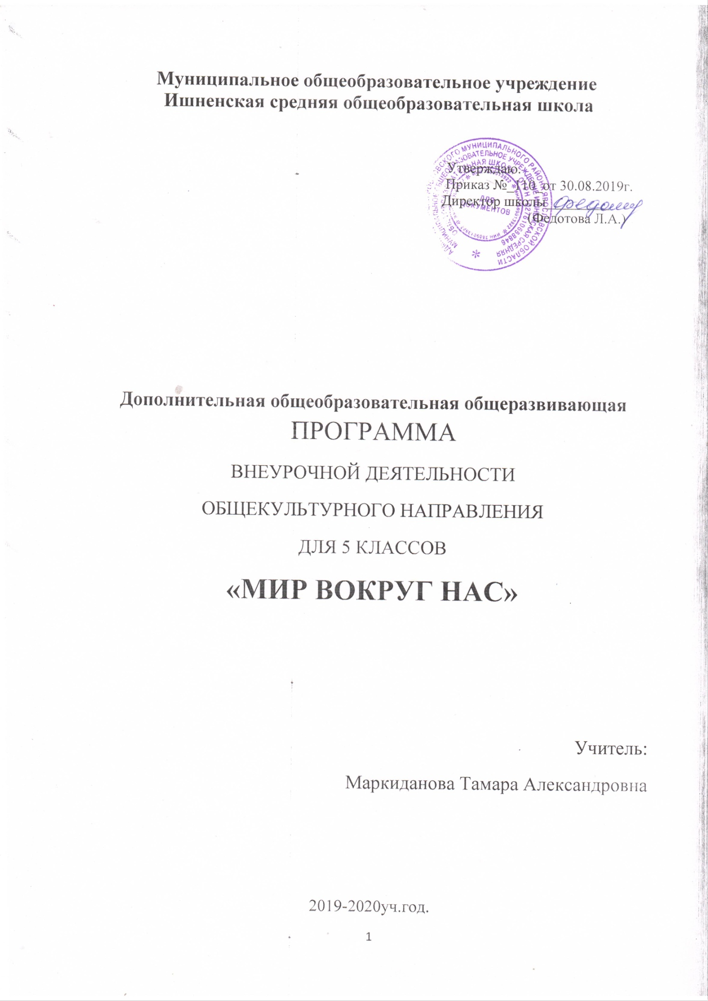

Переход российского образования на новые федеральные государственные стандарты предполагает изменение концептуального подхода в учебном и воспитательном процессе. Учебный процесс направлен не столько на достижение результатов в области предметных знаний, сколько на личностный рост ребёнка, формирование умения адекватно анализировать и оценивать ситуацию, стремление к самообразованию. Практическая деятельность в процессе освоения учебного предмета биологии является одним из важных компонентов. На изучение биологии в 5 классе выделен 1 час. На практическую часть программы выделено минимальное количество времени. Учащиеся именно этого возраста отличаются своей любознательностью, непосредственностью, готовностью к восприятию информации, выходящей за рамки учебника. В результате внеурочной деятельности происходит расширение знаний учащихся, формирование и развитие положительной учебной мотивации, осознание необходимости приобретаемых знаний, умений, навыков.
Данная программа составлена в соответствии с Федеральным государственным образовательным стандартом (ФГОС) основного общего образования.
Пояснительная записка.
Программа «Мир вокруг нас» ориентирована на обучающихся пятого класса, изучающих биологию в рамках ФГОС.
Основные принципы программы:
- Принцип научности.
Объективно верную картину развития мира дают знания, подтверждённые практикой; наука в жизни человека играет значимую роль.
- Принцип доступности.
Содержание, объём изучаемого материала, а также методы преподавания соответствуют возрастным, интеллектуальным особенностям обучающихся.
- Принцип систематичности и доступности.
Предлагаемый материал выстроен в логической последовательности.
- Принцип воспитывающего обучения.
Воспитание происходит через содержание предлагаемого учебного материала.
Программа внеурочной деятельности по биологии «Удивительный мир природы» соответствует целям ФГОС. Новизна курса заключается в том, что в школьной программе 5 класса по биологии предложенный ниже материал не изучается. Предлагаемая программа направлена на формирование у обучающихся интереса к изучению биологии, развитие любознательности, расширение знаний об окружающем мире, умению применить полученные практические навыки и знания на практике.
Программа «Удивительный мир природы» предусматривает наряду с изучением теоретического материала проведение практических и лабораторных работ, экскурсий. Системно – деятельностный подход реализуется в процессе формирования УУД. Обязательное условие данной программы – организация проектной и исследовательской деятельности.
На реализацию программы отводится 34 часов (1 час в неделю).
Цель программы: формирование и развитие познавательного интереса к биологии как науке о живой природе.
Задачи:
- формирование системы научных знаний о живой природе;
- способствовать формированию у обучающихся основных биологических понятий;
- развитие общеучебных умений и навыков;
- формирование навыков использования биологических методов для проведения экспериментов с целью изучения живых организмов;
- развитие умений и навыков работы с различными источниками информации;
- воспитание экологически грамотного и бережного отношения к живой природе.
Содержание курса предусматривает как необходимый элемент получения и развития новых биологических знаний использование системно – деятельностного подхода.
Структура программы.
Программа «Мир вокруг нас» способствует более успешному усвоению знаний по биологии. Происходит развитие общеучебных умений и навыков; навыков работы с лабораторным оборудованием; умений применять полученные знания на практике. Программа осуществляет расширение кругозора обучающихся.
Формы работы: лабораторные и практические работы, экскурсии, творческие проекты, мини-конференции с использованием электронных презентаций. Предусмотрена индивидуальная и групповая работа.
Ожидаемые результаты.
Личностные
- сформированность экологически грамотного отношения к живой природе;
- развитие интеллектуальных способностей (умения сравнивать, анализировать, рассуждать, делать выводы и т.п.)
Метапредметные
- овладение умениями определять проблему, выдвигать гипотезы, проводить эксперименты, наблюдать, доказывать;
- умение работать с различными источниками информации;
Предметные Регулятивные УУД: обучающийся сможет
- ставить цель деятельности на основе определенной проблемы и существующих возможностей;
- определять необходимые действие(я) в соответствии с учебной и познавательной задачей и составлять алгоритм их выполнения. Самостоятельно обнаруживать и формулировать учебную проблему, умение самостоятельно определять цели своего обучения, ставить и формулировать для себя новые задачи в учёбе и познавательной деятельности, развивать мотивы и интересы своей познавательной деятельности;
- Овладение составляющими исследовательской и проектной деятельности, включая умения видеть проблему, ставить вопросы, выдвигать гипотезы, давать определения понятиям, классифицировать, наблюдать, проводить эксперименты, делать выводы и заключения, структурировать материал, объяснять, доказывать, защищать свои идеи;
- Умение самостоятельно планировать пути достижения целей, в том числе альтернативные, осознанно выбирать наиболее эффективные способы решения учебных и познавательных задач;
- Умение соотносить свои действия с планируемыми результатами, осуществлять контроль своей деятельности в процессе достижения результата, определять способы действий в рамках предложенных условий и требований, корректировать свои действия в соответствии с изменяющейся ситуацией;
- Способность выбирать целевые и смысловые установки в своих действиях и поступках по отношению к живой природе, здоровью своему и окружающих;
- Составлять (индивидуально или в группе) план решения проблемы (выполнения проекта).
- Работая по плану, сверять свои действия с целью и, при необходимости, исправлять ошибки самостоятельно.
- В диалоге с учителем совершенствовать самостоятельно выработанные критерии оценки.
Познавательные УУД: обучающийся сможет:
- выделять общий признак двух или нескольких предметов или явлений и объяснять их сходство;
- объединять предметы и явления в группы по определенным признакам, сравнивать, классифицировать и обобщать факты и явления;
- строить рассуждение на основе сравнения предметов и явлений, выделяя при этом общие признаки;
- определять логические связи между предметами и/или явлениями;
- находить требуемую информацию (в соответствии с целями своей деятельности).
Коммуникативные УУД: обучающийся сможет
- Самостоятельно организовывать учебное взаимодействие в группе (определять общие цели, распределять роли, договариваться друг с другом и т.д.).
- Уметь организовывать учебное сотрудничество и совместную деятельность с учителем и сверстниками;
- работать индивидуально и в группе: находить общее решение и разрешать конфликты на основе согласования позиций и учёта интересов;
- формулировать, аргументировать и отстаивать своё мнение;
- Умение осознанно использовать речевые средства для дискуссии и аргументации своей позиции, сравнивать разные точки зрения, аргументировать и отстаивать свою точку зрения;
Познавательная сфера:

- выделение отличительных признаков живых организмов;
- определение роли биологии в практической деятельности человека;
- умение сравнивать биологические объекты и процессы
- овладение методами изучения живой природы: наблюдения, измерения, эксперимента;

Ценностно – ориентационная сфера:
- знание правил поведения в природе;
- анализ и оценка последствий деятельности человека в природе;

Трудовая сфера:
- знание и соблюдение правил работы в кабинете биологии;
- знание правил работы с лабораторным оборудованием;

Эстетическая сфера:
- умение оценивать живую природу с точки зрения эстетики.

Форма учебных занятий
№пп | Наименование
1 | Школьная викторина
2 | Практикум
3 | Занятие исследования
4 | Занятие развития творчества (нестандартные ситуации, проблемы и т.д.)
5 | Интеллектуальное соревнование (конкурс, соревнование)
6 | Занятие смотра знаний (по окончании изучения темы)
7 | Игра (дидактическая, ролевая, деловая, КВН, заочное путешествие и т.д.)
8 | Полевые и виртуальные экскурсии (технология наблюдения, отчета)
9 | Треннинг (отработка определенных правил: работать в группах, парах, подготовка рецензии на текст и др.)

Календарно – тематическое планирование курса
№ пп | Тема | Форма | Планируемый результат
1. | Введение. | беседа | Биология – наука о живой природе. Знания биологии необходимы в повседневной жизни.
2 | Живая и неживая природа | экскурсия | Уметь сравнивать объекты живой и неживой природы.
3. | Методы изучения живой природы | Лабораторная работа «Эксперимент, наблюдение, измерение. Что выбрать?» | Изучение объекта можно провести, используя разные методы.
4. | Невидимое станет видимым | Лабораторная работа «Изучение строения микроскопа» | Отработать основные этапы работы с микроскопом.
5. | Наука цитология | Лабораторная работа «Изучение строения растительной клетки» | Модель клетки. Распознавание основных органоидов клетки.
6. | Наука цитология. | Творческая мастерская «Моделирование животной и растительной клеток» | Модель клетки. Распознавание основных органоидов клетки
7. | Семя – это будущее растение. | Творческая мастерская «Изготовление макета этапов развития семени фасоли» | Знать этапы развития семени.
8. | Условия прорастания семян. | Практическая работа «Определение условий прорастания семян» | Знать условия прорастания семян
9. | Условия прорастания семян. | Практическая работа «Прорастание семени гороха» | Уметь на практике проращивать семена гороха
10. | Химический состав растений. | Лабораторная работа «Химический состав растений» | Уметь определять вещества, входящие в состав растений.
11. | Физиология растений. | Лабораторная работа «Испарение воды листьями» | Уметь доказывать опытным путём, что испарение воды листьями растения – один из признаков живого организма.
12. | «Зачем растению паспорт?» | Творческая мастерская «Паспортизация комнатных растений» | Изготовление инструкций по уходу за комнатными растениями.
13. | Необычные растения. | Творческая мастерская «Создание фотоподборки необычных, декоративных, растительноядных и т.п. растений » | Электронная презентация.
14. | Зелёная аптека. | Творческая мастерская «Создание подборки лекарственных растений» | Проект.
15. | О чём говорят названия растений? | Творческая мастерская «Почему мы их так называем»  (о происхождении названий некоторых растений) | Проект.
16. | Чем занимается наука систематика. | Творческая мастерская «Создание конструктора Царств живой природы» | Модель «Царства живых организмов»
17. | Где живут бактерии? | Творческая мастерская «Изготовление бактериальной клетки» | Изготовление модели.
18. | Эта страшная плесень. | Лабораторная работа «Выращивание плесени. Рассматривание плесени под микроскопом». | Фотоподборка видов плесневых грибков. Работа с Интернет – ресурсами.
19. | Кто живёт в аквариуме. | Практическая работа «Определение организмов живущих в аквариуме». | Описание обитателей аквариума.
20. | Что у кита на обед? | Творческая мастерская «Изготовление клеток простейших». | Изготовление макета.
21. | Пришельцы из космоса или земные обитатели? | Творческая мастерская «Как выглядят вирусы» | Создание фотоколлекции вирусов с использованием Интернет – ресурсов.
22. | Почему море назвали Красным? | Лабораторная работа «Многообразие водорослей» | Создание электронной презентации.
23. | Почему не растут в тундре пальмы. | Творческая мастерская «Природные зоны Земли» (игра - путаница) | Уметь размещать организмы по природным зонам.
24. | Как развивалась жизнь на Земле. | Творческая мастерская «Лента времени» | Проект.
25. | Мир динозавров. | Творческая мастерская «Парк юрского периода» | Создание макета.
26. | Палеонтология. | Творческая мастерская «Человек будущего» | Проект.
27. | Загадки о растениях и животных. | Игра – конкурс. | Проект.
28. | Мой домашний любимец. | Творческая мастерская – описание наблюдений за любимым домашним животным. | Создание проекта.
29. | Следопыты. | Творческая мастерская Создание биологической игры «Угадай животное» (распознавание животного по контуру) | Создание биологической игры.
30. | Деятельность человека и природа. | Творческая мастерская «Вторая жизнь» | Изготовление поделок из мусора.
31. | Красный – цвет тревоги. | Творческая мастерская «Виртуальное путешествие по Красной книге» | Создание плаката в защиту охраняемых растений и животных.
32. | Цветоводство. | Творческая мастерская «Как оформить клумбу» | Оформление клумбы с декоративными растениями. Знакомство с правилами ухода за растениями.
33. | Экотуризм. | Творческая мастерская «Прекрасное - рядом» | Создание электронной презентации «Красота родного края»
34. | .  Итоговое занятие | Мини – конференция. | Презентация проекта.
ИНФОРМАЦИОННО-МЕТОДИЧЕСКОЁ ОБЕСПЕЧЕНИЕ:

1. Литература для учителя
- Биология: материалы к урокам-экскурсиям. / В.Г. Бабенко, Е.Ю. Зайцева, А.В. Пахневич, И.А. Савинов. - М.: Изд-во НЦ ЭНАС, 2002. - 288 с.
- Глебова, В.Д. Организация и проведение экологического практикума со школьниками в 5-8 классах: методические рекомендации / В.Д. Глебова,
Н.В. Позднякова. - Ульяновск: УИПКПРО, 2007. - 60 с.
- Денисов, Г.А. Удивительный мир растений / Г.А. Денисов. - М.: Просвещение, 1981.- 126 с.
- Калинова, Г.С. Методика обучения биологии: 5-7 кл.: Растения. Бактерии. Грибы. Лишайники / Г.С. Калинова, А.Н. Мягкова. - М.: Аквариум ЛТД, 2001.-224 с.
- Люнькова, И.М. О чем поведали названия растений (лекарственные растения) / И.М. Люнькова; под ред. Л.П. Анастасовой. - М.: Институт общего образования МО РФ, 1992. - 145 с.
- Молодова, Л.П. Методика работы с детьми по экологическому воспитанию: пособие для воспитателей дошк. учреждений и учителей нач. шк. / Л.П. Молодова. - Мн.: ООО «Асар» - 2004. - 512 с.
- Прохорова, С.Ю. Изучение растений с младшим школьниками / С.Ю. Прохорова, П.М. Фоминых, Т.В. Чистякова. - Ульяновск: УИПКПРО, 2005.-С. 25-34.
- Шилова, С.Д. Растения (познавательные задания) / С.Д. Шилова; под редакцией Л.П. Анастасовой. - М.: Институт общего образования МО РФ, 1992,- 96 с.
- Шорыгина, Т.А. Злаки. Какие они? Книга для воспитателей, гувернеров и родителей (Путешествие в мир природы и развитие речи) / Т.А. Шорыгина. - М.: Издательство ГНОМ и Д, 2005. - 48 с.
- Шорыгина, Т.А. Овощи. Какие они? Книга для воспитателей, гувернеров и родителей (Путешествие в мир природы и развитие речи) / Т.А. Шорыгина. - М.: Издательство ГНОМ и Д, 2005. - 88 с.
- Шорыгина, Т.А. Травы. Какие они? Книга для воспитателей, гувернеров и родителей (Серия «Путешествие в мир природы. Развитие речи») / Т.А. Шорыгина. - М.: Издательство ГНОМ и Д, 2005. - 72 с.
- Пономарева И.Н. Биология: Растения. Бактерии. Грибы. Лишайникики. с [Текст]: методическое пособие для учителя / ИН. Пономарева, О.А. Корнилова, В.С. Кучменко. — М.: Вентана-Граф, 2005.
- Тушина КА. Использование компьютерных технологий в обучении биологии [Текст] / И.А. Тушина II Первое сентября. Биология, 2003. -. .1Ча27-28.
Литература для учащихся
- Бровкина, Е.Т. Атлас родной природы. Животные водоемов и побережий: учебное пособие для школьников младших и средних классов / Е.Т. Бровкина, В.И. Сивоглазов. - М.: Эгмонт Россия, 2001. - 64 с.
- Бровкина, Е.Т. Рыбы наших водоемов (Твой первый атлас- определитель) / Е.Т. Бровкина, В.И. Сивоглазов. - М.: Дрофа, 2004. - 64 с.
- Былова, А.М. Экология растений: пособие для учащихся 6 класса общеобразовательной школы / А.М. Былова, Н.И. Шорина; под ред.
Н.М. Черновой. - М.: Вентанна-Графф, 2002. - 224 с.
- Карпатова, Н.Н. Комнатные растения в интерьере / Н.Н. Карпатова. - М: Издательство Московского Университета, 1989. - 187 с.
- Кивотов, С.А. Юному садоводу / С.А. Кивотов. М.: Детская литература, 1977. - 175 с.
- Козлова, Т.А. Растения водоема (Твой первый атлас-определитель) / Т.А. Козлова, В.И. Сивоглазов. - М.: Дрофа, 2005. - 63 с.
- Козлова, Т.А. Растения луга (Твой первый атлас-определитель) / Т.А. Козлова, В.И. Сивоглазов. -М.: Дрофа, 2004. - 64 с.
- Миловидова, И.В. Цветы вокруг нас / И.В. Миловидова. - Саратов: Приволжское книжное издательство, 1986. - 158 с.
- Небесный, С.И. Юным овощеводам / С.И. Небесный. - М.: Детская литература, 1988. - 94 с.
- Акимушкин И.И Занимательная. биология [Текст] / И.И. Акимушкин. — М.: Молодая гвардия, 1972. —304 с.
- Акимушкин И.И. Мир животных (беспозвоночныё и ископаемые животные). - М.: Мысль, 2004. — 234с.
- . Акимушкин И. И. Мир животных . (млекопитающие или звери) [Текст]/ И.И. Акимушкин. — М.:. Мысль, 2004. 318 с
- Акимушкин И.И. Мир животных (насекомые, науки, домашние животные) [Текст] / И.И. Акимушкин. — М.: Мысль, 2004. —213 с.
- Акимушкин И. И Невидимые нити природы [Текст] / И.И. Акимушкин. М.: Мысль, 200. 142 с
- . Верзилин ИМ. По следам Робинзона [Текст] / Н.М. Верзилин. М.: Просвещение, 1994.
- Занимательные материалы и факты по общей биологии в вопросах и ответах. 5-11 классы [Текст] / авт.-сост.М.М Боднарук, КВ. Ковылина. Волгоград: Учитель, 2007.
- Кристиаи де Дюв. Путешествие в мир живой клетки [Текст] / Кристиан де Дюв. — М.: Мир, 1987. Энциклопедия для детей. Биология [Текст]. — М.: Аванта+, 1996.
- Красная книга Ярославской области [Текст] / под науч. ред. Е.А. Артемьевой, О.В. Бородина, М.А. Королькова, Н.С. Ракова; Рохлов, В.С. Занимательная ботаника: книга для учащихся, учителей и родителей / В.С. Рохлов, В.А. Теремов, Р.А. Петросова. - М.: АСТ- ПРЕСС, 2002.-432 с.

Мультимедийная Поддержка курса
1. Биология. Растения. Бактерии. Грибы. Лишайники. . Образовательный комплекс, (электронное учебное издание), Фирма х1 С», Издательский центр Вентана-Граф, 2007.
2. Биология. Животные. . Образовательный комплекс, (электронное учебное издание), Фирма «1 С», Издательский центр Вентала-Граф, 2007.

